Evaluación Módulo 2

Geometría

Nombre del centro educativo:

Nombre del estudiante:

Fecha: Sección:

Responde y resuelve lo que se te pide a continuación.

1. | ¿Qué nombre recibe la distancia más corta entre dos puntos puestos en un plano?
2. |  | ¿Qué nombre reciben las rectas que forman un ángulo recto con otra línea u otro plano?
3.
3. | Mide los ángulos y clasifícalos según su medida.
3. | a. |  |  |  | b. |  |  |  |  | c. |  |  |  | d.
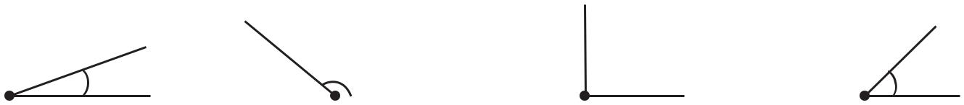
4. Encuentra la medida de los ángulos indicados con letras.
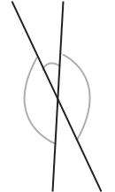

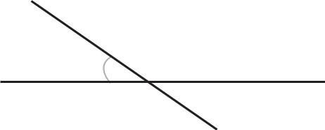
d

^{a.} 165º ^{b.} 30º
c
m
e

- ¿Qué medida de ángulo se forma aproximadamente en un resbaladero?

- Observa la figura. ¿Cuál es la conclusión de la relación de los ángulos: da, ac, cd y db?

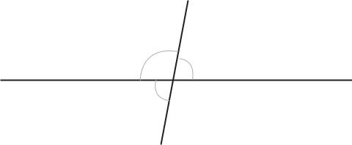
- a

b 85º 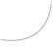95º

- ¿Qué tipo de ángulo se forma cuando el reloj de manecillas indica las 12:20?

- ¿Qué nombre recibe la figura plana que tiene 3 lados?

© Editorial Piedra Santa, 2016

- ¿Qué nombre recibe la figura plana, cerrada, cuyos puntos son todos equidistantes de otro llamado centro?

- Escribe el nombre de 4 paralelogramos.

- Escribe el nombre de las siguientes figuras geométricas.
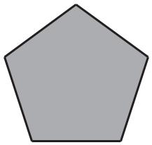
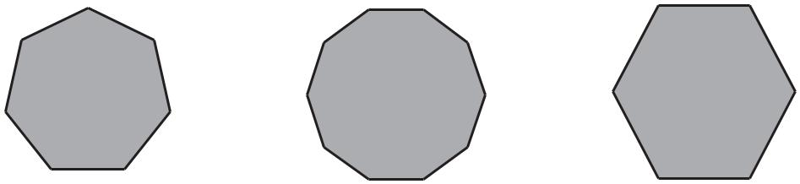

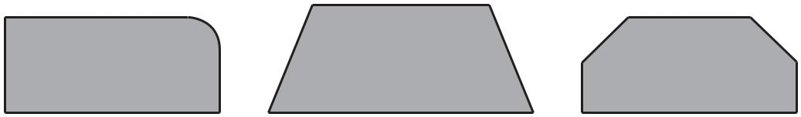 |  | a. |  |  | b. |  | c. |  | d.
 | 12. | Haz una línea alrededor de la figura que no es un paralelogramo.
 |  | a. |  |  | b. |  |  | c. | d.  
 | 13. |  | Enumera tres situaciones de la naturaleza que tengan simetría.
 | 14. | ¿Para qué te sirve reconocer las figuras geométricas en tu entorno?
 | 15. | ¿Qué nombre recibe la medida de extensión de una superficie comprendida entre ciertos límites?
Santa, 2016  ©EditorialPiedra | 16. | ¿Cuál es el perímetro de un rombo cuyos lados miden 4 cm?
Santa, 2016  ©EditorialPiedra | 17. | ¿Qué características comunes observas entre el tetraedro y un octaedro?

Módulo 2

55



Módulo 2

18. | Calcula el perímetro de las siguientes figuras.
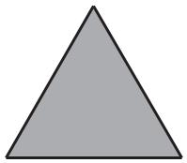 |  |  |  |  |  |  |  |  |  |  |  |  |  | 4 cm |  |  |  |  |  |  |  |  | 6 cm
 |  |  |  |  | 3 cm |  | 3 cm |  |  |  | 4 cm |  |  |  |  | 4 cm |  | 3 cm |  |  |  |  |  |  |  | 3 cm
 |  |  |  |  |  |  | 3 cm
 |  |  |  |  |  |  | 3 cm |  |  |  |  |  |  | 4 cm |  |  |  |  |  |  |  |  | 6 cm
 | a. |  |  |  |  |  |  |  |  |  | b. |  |  |  |  |  |  |  | c.
19. | Calcula el área de las siguientes figuras.
 |  | 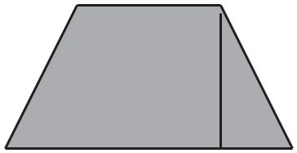 |  |  |  |  | 5 cm |  |  |  |  |  |  | 10 cm |  |  |  |  |  |  |  |  | 8 cm
 |  |  |  |  |  |  | 6 cm |  |  |  |  |  |  |  |  | 5 cm |  |  |  |  |  |  |  |  | 8 cm
 | a. |  |  |  |  |  | 10 cm |  |  |  | b. |  |  |  |  |  |  |  | c.
20. | ¿Qué fórmula utilizarías para calcular el área de un triángulo rectángulo? Explica por qué.
 |  | a. b + a |  |  |  |  |  | b. d × D |  |  |  |  |  | c. b × a |  |  |  |  |  |  | d. d + D
 |  |  |  | 2 |  |  |  |  | 2 |  |  |  |  |  | 2 |  |  |  |  |  |  |  | 2
21. | 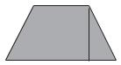  Subraya el resultado de calcular el área de la siguiente figura |  |  |  |  |  |  |  |  |  |  |  |  |  |  |  |  |  | 1 cm |  | .
21. |  |  |  |  |  |  |  |  |  |  |  |  |  |  |  |  |  |  | 2 cm |  | .
 |  |  |  |  |  |  |  |  |  |  |  |  |  |  |  |  |  |  | 3 cm
 |  | a. 6 cm² |  |  |  |  |  |  |  | b.3 cm² |  |  |  |  |  | c. 8 cm² |  |  |  |  |  |  |  | d. 4 cm²

22. ¿Explica en qué actividades o trabajos es importante calcular el área y el perímetro?

- ¿Qué nombre reciben los objetos a los que se les pueden apreciar las tres dimensiones principales: longitud (largo), anchura (ancho) y altura (alto)?

- ¿Cuál es la diferencia entre un poliedro y un cuerpo redondo?

© Editorial Piedra Santa, 2016

56

- Escribe dos situaciones que demuestren el uso del trapecio.

- Marca 2 sólidos geométricos que tienen una cara curva.
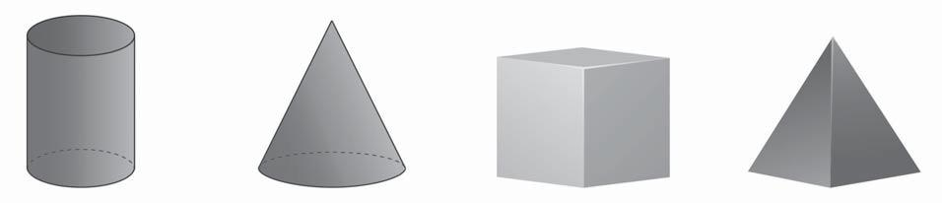

27. Calcula el volumen de las siguientes figuras.
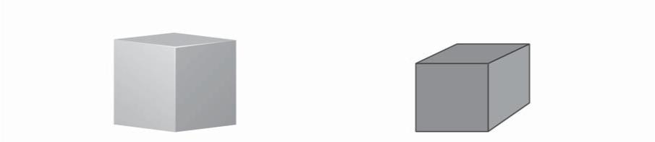

 |  |  |  | 9.2 cm |  |  |  |  |  |  | 5 cm
 | 10 cm | 5.4 cm |  |  |  |  |  |  |  |  | 4 cm
 | 10 cm |  |  |  |  |  |  |  | 6 cm
a. |  |  |  |  |  |  | b.
28. Colorea de color rojo la pirámide.
a. |  | b. |  |  |  | c. |  |  |  |  | d.
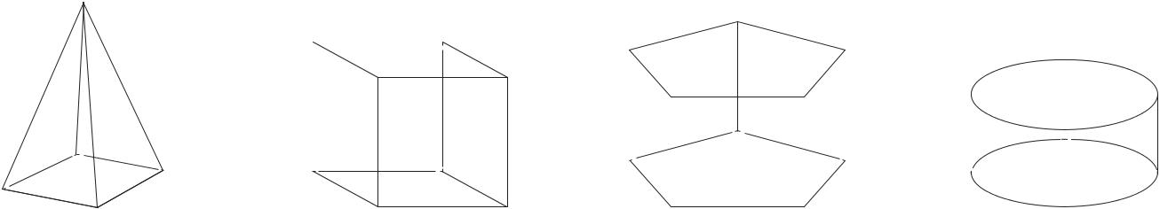
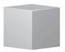

 |  | 29. | Subraya la fórmula para calcular el volumen de la siguiente figura |  |  |  | .
 |  |  | a. l + a + h | b. l × a |  | c. l × a × h | d. a × h
 |  |  |  |  | h |  |  | l
 |  | 30. | ¿Por qué es importante el cálculo del volumen de los sólidos geométricos en la vida diaria?
© Editorial Piedra Santa, 2016

Módulo 2

